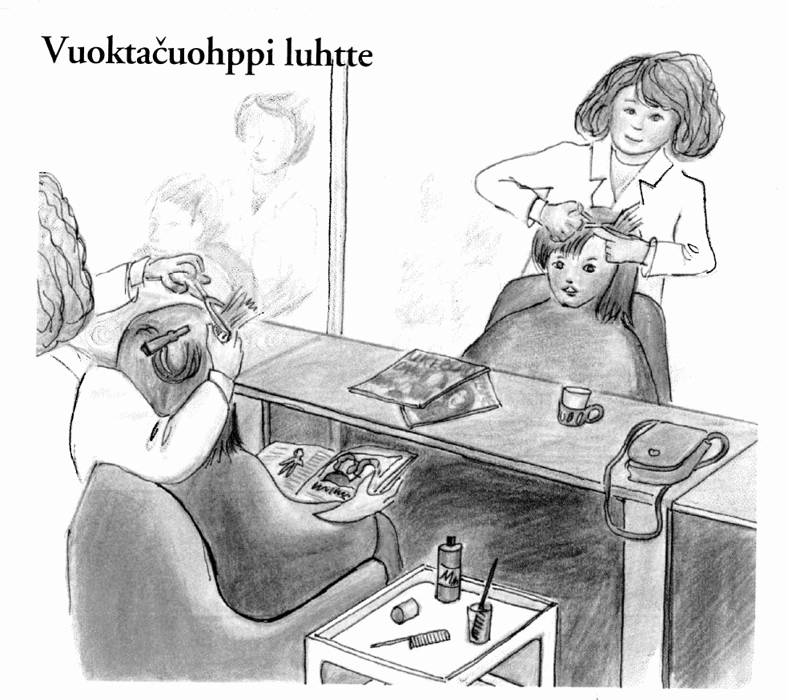

dolkat - bli lei av
buohta - overfor, ved
vuordit - vente

- Galle áigge Monas lea diibmu vuoktačuohppi luhtte? ................................
- Maid Mona bargá go lea vuordime? ............................................................ ................................. ............................ .......................................................
- Mii lea beavddis? ........................................................................................
- Makkár vuovttat leat Monas? ........... .........................................................
- Maid vuoktačuohppi evttoha (foreslår)? .................................................... ............................... .....................................................................................
- Maid vuoktačuohppi bargá Mona vuovttaiguin? ........................................ ................................. ............................ .......................................................

